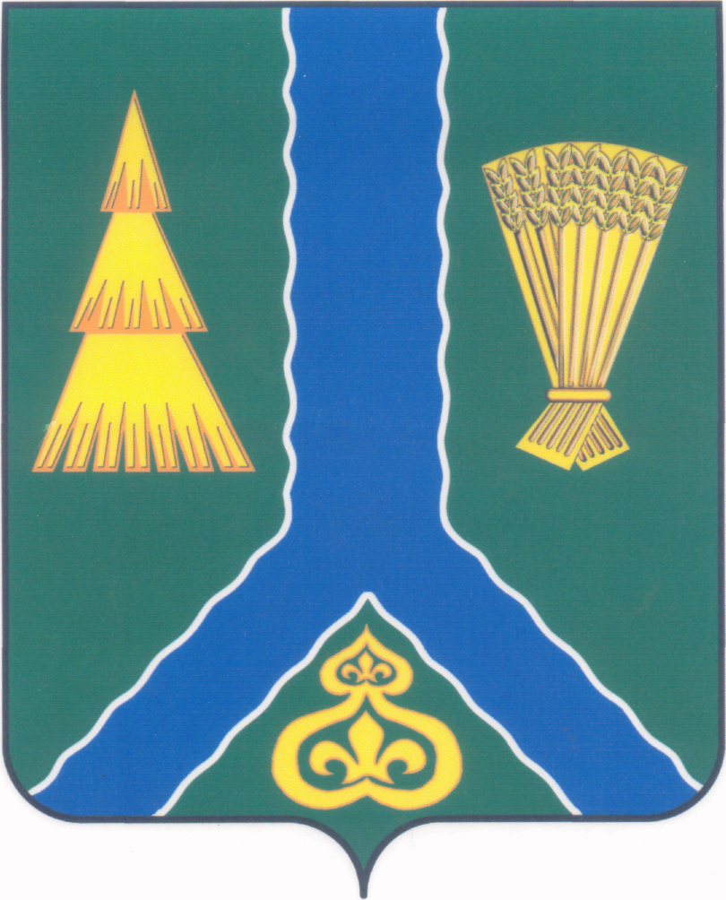
ПОСТАНОВЛЕНИЕ
администрации Тымовского муниципального округа
Сахалинской области

от 31 января 2025 г. | № 5

Об отмене некоторых муниципальных правовых актов

Руководствуясь статьей 48 Федеральным законом от 06.10.2003 № 131-ФЗ «Об общих принципах организации местного самоуправления в Российской Федерации», администрация Тымовского муниципального округа Сахалинской области ПОСТАНОВЛЯЕТ:
1. Отменить следующие постановления администрации МО «Тымовский городской округ»:
- от 22.09.2020 № 115 «Об утверждении Порядка осуществления контрольно-ревизионным отделом администрации МО «Тымовский городской округ» внутреннего муниципального финансового контроля»;
- от 10.02.2021 № 8 «О внесении изменений в Порядок осуществления контрольно-ревизионным отделом администрации МО «Тымовский городской округ» внутреннего муниципального финансового контроля, утвержденный постановлением администрации МО «Тымовский городской округ» от 22.09.2020 г. № 115».
2. Разместить настоящее постановление в информационно-телекоммуникационной сети «Интернет» в сетевом издании «Тымовский вестник» (доменное имя TYMNEWS.RU) и на официальном сайте администрации Тымовского муниципального округа Сахалинской области.

Исполняющий обязанности мэра Тымовского муниципального округа Сахалинской области | Н.С.Сагидулина

